# 深圳北理莫斯科大学2023年传统高考省市综评招生简章

来源：未知 编辑：admin 时间：2023-03-22

**深圳北理莫斯科大学2023年本科综合评价招生简章**

**适用于山西、内蒙古、吉林、黑龙江、安徽、江西、河南、四川、陕西**

**学校简介**

　　深圳北理莫斯科大学是国家主席习近平、俄罗斯总统普京达成重要共识，由深圳市人民政府、北京理工大学和莫斯科国立罗蒙诺索夫大学（简称“莫斯科大学”）三方合作设立的具有独立法人资格的公办性质的中外合作大学。学校以建设独具特色的世界一流国际化综合性研究型大学为目标，致力于开展精英教育以及高水平科学研究和创新活动。学校人才培养包括本科生、硕士研究生和博士研究生。2016年10月，学校获教育部批准正式设立。2017年学校招收首批本科生和硕士研究生，2018年招收首批博士研究生，2020年设立博士后创新实践基地，2021年入选广东省新一轮高水平大学重点学科建设高校，2022年3月入选国家自然科学基金依托单位。

　　为全面贯彻落实党的教育方针，探索实践高考招生录取模式改革，经教育部批准，深圳北理莫斯科大学主要采用基于高考成绩的综合评价录取模式，即根据学生的“高考成绩（占60%）、学校测试成绩（占30%）和高中学业水平考试成绩（占10%）”（简称 “631”）进行综合评价排名，择优录取。参加综合评价录取模式的考生须参加并通过我校组织的学校测试，全部在提前批次录取。依据《教育部关于做好2023年普通高校招生工作的通知》（教学〔2023〕1号）等文件精神，结合学校实际，制定本招生简章。

**招生对象**

　　参加2023年普通高等学校招生全国统一考试，志存高远，全面发展，具有外语学科特长与兴趣、创新思维、国际视野和社会责任感的优秀高中毕业生。

**招生专业及范围**

**招生专业**

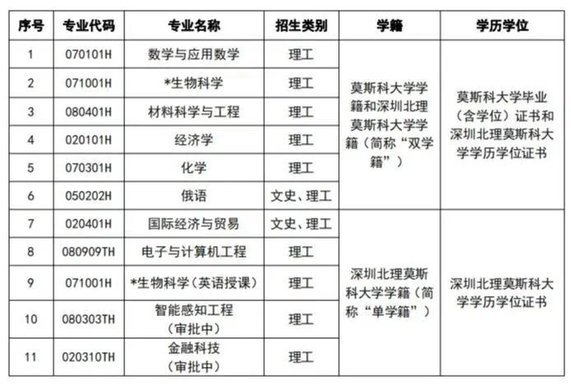

　　说明：（1）*生物科学专业按双学籍和单学籍平行招生，培养方案均依据莫斯科大学该专业培养标准制定。考生报考该专业时，需仔细阅读高考报名所在地公布的招生专业目录。

　　（2）双学籍专业的主要教学语言为俄语，单学籍专业的主要教学语言为英语、中文。其中，国际经济与贸易专业和生物科学(英语授课)专业的主要教学语言为英语。

**学籍学位**

　　（1）“双学籍”专业录取的学生将注册深圳北理莫斯科大学和莫斯科大学两校学籍，达到毕业要求者，颁发深圳北理莫斯科大学毕业证书；对符合学士学位授予条件的本科毕业生，授予学士学位并颁发学位证书。符合莫斯科大学规定的本科毕业生，颁发莫斯科大学毕业（含学位）证书。

　　（2）“单学籍”专业录取的学生将注册深圳北理莫斯科大学学籍，达到毕业要求者，颁发深圳北理莫斯科大学毕业证书；对符合学士学位授予条件的本科毕业生，授予学士学位并颁发学位证书。

　　招生省市及各省市招生专业

　　在山西、内蒙古、吉林、黑龙江、安徽、江西、河南、四川、陕西各省（自治区）计划招生专业如下（“√”表示该地区有此招生专业）：

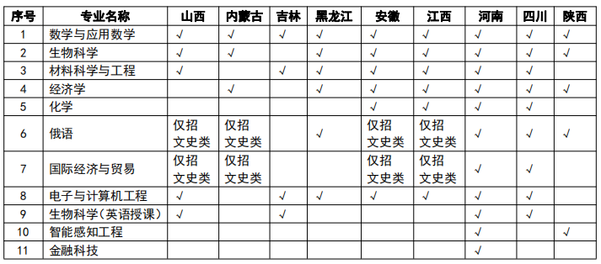

　　说明：各省（自治区）招生专业将根据报名人数适当调整，最终以当地教育考试院公布的招生专业目录为准。

**参加学校测试报名方式**

**考生自主申报，步骤如下：**

　　1.网络报名。考生须于2023年3月13日至5月20日登录深圳北理莫斯科大学招生信息网(https://admission.smbu.edu.cn)本科综合评价招生报名管理系统（以下简称“报名系统”）进行报名，按要求如实填写个人基本信息、并根据报名系统提示上传相关报名材料。

　　2.上传材料清单及要求。

　　（1）考生近期免冠照证件照。半年内拍摄的彩色免冠2寸标准证件照，底色不限，JPG 或JPEG 格式，在报名系统上传附件处上传。

　　（2）高中学习成绩单。含高中期间历次期末考试成绩、高中学业水平考试成绩、最近2-3次省级或市级或校级统一考试成绩。考生需按照成绩单模板填写并打印，由所在中学核实并加盖学校或教务部门公章，在报名系统上传附件处上传盖章扫描件或照片。

　　（3）高中综合素质档案及其他。例如学生社区服务、社会实践经历、研究性学习、自主选修课程学习情况、获奖情况等反映考生综合素质发展情况的写实性材料，在上传附件处上传扫描件或照片。

　　3.网络报名完成。考生在报名系统中完成填报,确认所填信息及提交材料均真实有效,方可提交完成网络报名。考生填写的信息如有不实，产生的一切后果由考生本人承担。

**综合评价选拔程序**

　　1.学校测试资格审核。学校审核考生报名材料，4月20日开始陆续公布通过初审获得学校测试资格的考生名单，考生可通过报名系统查询审核状态。

　　2.参加测试确认。获得学校测试资格的考生须在规定时间内，通过学校报名系统下载《入学考试申请书》，由考生本人签名确认后回传系统。同时考生须通过报名系统在线缴纳人民币200元/生审核评测费确认参加考试。逾期未回传《入学考试申请书》或未缴费者视为自动放弃学校测试资格，由此产生的后果由考生自行承担。费用一经缴纳，不予退还。

　　3.学校测试时间与成绩发布。考生确认参加测试后，于6月中旬（高考后）参加学校测试，具体测试安排另行通知。学校将于6月下旬在高考填报志愿前通过学校报名系统发布考生学校测试成绩。

　　4.高考志愿填报。考生高考成绩须达到生源省（自治区）公布的第一批本科录取最低控制分数线及以上，并且学校测试成绩符合入围要求，即可在高考志愿提前批次填报深圳北理莫斯科大学。填报专业志愿时，学校测试科目不同的专业不可同时填报。

　　5.录取。根据考生高考成绩、学校测试成绩与考生高中学业水平考试成绩计算考生综合成绩，按照考生综合成绩择优录取，并公示录取考生名单。

**学校测试**

　　1. 时间：2023年6月中旬（高考后），具体测试安排另行通知。

　　2. 地点：具体地点另行通知。

　　3. 考试科目：

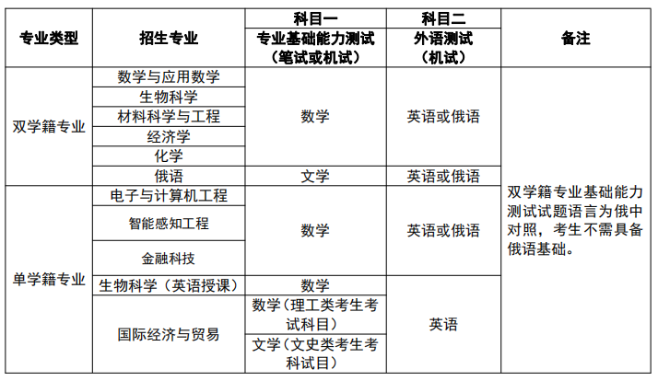

　　4.特别注意事项

　　（1）学生填报专业时请注意，学校测试科目不同的专业不可兼报。国际经济与贸易及生物科学（英语授课）专业学校测试外语科目为英语，非英语语种考生请慎重报考。

　　（2）专业基础能力测试和外语测试满分各为100分，两科目成绩需分别达到单科合格标准，学校测试成绩方为有效。计算综合成绩时，取两科目平均成绩进行折算。测试样题将在学校本科招生信息网另行公布。

　　（3）2023年6月下旬，发布考生学校测试成绩和学校测试入围考生名单。

**综合评价成绩计算**

　　1.高考录取时综合成绩计算方法：

　　综合成绩=高考成绩×60%+学校测试成绩/100×750×30%+高中学业水平考试成绩/100×750×10%

　　2.学校测试成绩计算方法：

　　学校测试成绩=专业基础能力测试成绩×50%+外语测试成绩×50%

　　3.高中学业水平考试成绩折算方法：

　　高中学业水平考试成绩=各科目折算成绩总和÷科目数

　　高中学业水平考试各科成绩均需达到C及以上。学校根据各招生省（自治区）提供的有效的高中学业水平考试各科成绩，折算以下科目成绩：语文、数学、外语、物理、化学、生物、思想政治、历史和地理。高中学业水平考试满分按100分折算，各科成绩按A=100分、B=90分、C=80分折算。

**收费标准**

　　图片

　　1.学费：人民币40000元/生·学年

　　2.住宿费：人民币1600元/生·学年（4人间）

**监督保障机制**

　　1.学校在招生过程中，做到招生方案公开、选拔方法公平、录取结果公示。

　　2.学校测试入围考生名单、录取考生名单及相关信息，将按照教育部阳光招生的有关要求，在学校招生网站等公示。

　　3.综合评价录取全程接受纪检监察部门监督，并接受社会监督。

　　4.监督电话：0755-28323059，邮箱：xfsl@smbu.edu.cn

**咨询及联系方式**

　　本简章由深圳北理莫斯科大学招生办公室负责解释。如教育部相关政策有变化，以教育部最新政策为准。请考生注意浏览我校本科招生信息网，我校将在该网站发布相关通知和注意事项。

　　咨询电话：0755-28323398，28323360

　　咨询时间：工作日14:00-17:00

　　电子邮箱：admission@smbu.edu.cn

　　本科招生信息网：https://admission.smbu.edu.cn

　　微信公众号：深圳北理莫斯科大学招生办

　　学校地址：广东省深圳市龙岗区国际大学园路1号，邮编：518172

**莫斯科大学简介**

　　莫斯科国立罗蒙诺索夫大学（简称“莫斯科大学”）于1755年建立，是俄罗斯联邦规模最大、历史最悠久的综合性高等学府，以其雄厚师资、完善设施、教学质量和学术水准而享誉世界。现有40个院系、377个教研室、15个科研所。共有5000余名教师，万余名工作人员。在校学生总数约5万人，其中留学生约1万人。学校拥有4个博物馆、6颗卫星、4台超级计算机以及1个医学科研教育中心。

　　在数学、物理学、生物学、地质学、化学以及其他科学领域，莫斯科大学取得的成就举世瞩目，共有11位诺贝尔奖获得者，6位菲尔兹奖获得者，约300名俄罗斯科学院院士。

　　莫斯科大学在2023年度QS世界大学排名中位列第75位，在2022QS世界大学学科排名中，自然科学位居第16名，语言学位居第19位，数学位居第40位。

　　莫斯科大学官网：https://www.msu.ru

**联系我们**

　　地址：深圳市龙岗区国际大学园路1号

　　电话：0755-28323398  28323360

　　咨询邮箱：admission@smbu.edu.cn

　　招生QQ群：152222861

播放

上一篇：[深圳北理莫斯科大学2023年本科综合评价招生简章（适用于传统高考省市）](http://www.gk114.com/a/gxzs/zszc/guangdong/2023/0313/25573.html)   
下一篇：[中山大学2023年高校专项计划（农村学生）招生简章](http://www.gk114.com/a/gxzs/zszc/guangdong/2023/0406/26382.html)

相关文章：

* *[*[*广东高校*](http://www.gk114.com/a/gxzs/zszc/guangdong/)*]*[深圳北理莫斯科大学2023年本科综合评价招生简章（适用于传统高考省市）](http://www.gk114.com/a/gxzs/zszc/guangdong/2023/0313/25573.html)
* *[*[*广东高校*](http://www.gk114.com/a/gxzs/zszc/guangdong/)*]*[深圳信息职业技术学院2020年夏季普通高考招生章程](http://www.gk114.com/a/gxzs/zszc/guangdong/2021/0311/18996.html)
* *[*[*广东高校*](http://www.gk114.com/a/gxzs/zszc/guangdong/)*]*[深圳北理莫斯科大学2020年本科综合评价招生简章](http://www.gk114.com/a/gxzs/zszc/guangdong/2020/0529/16555.html)
* *[*[*广东高校*](http://www.gk114.com/a/gxzs/zszc/guangdong/)*]*[香港中文大学（深圳）2020年山东省综合评价招生简章](http://www.gk114.com/a/gxzs/zszc/guangdong/2020/0529/16553.html)
* *[*[*广东高校*](http://www.gk114.com/a/gxzs/zszc/guangdong/)*]*[香港中文大学（深圳）2020年上海市综合评价招生简章](http://www.gk114.com/a/gxzs/zszc/guangdong/2020/0529/16552.html)
* *[*[*广东高校*](http://www.gk114.com/a/gxzs/zszc/guangdong/)*]*[香港中文大学（深圳）2020年浙江省三位一体综合评价招生简章](http://www.gk114.com/a/gxzs/zszc/guangdong/2020/0529/16551.html)
* *[*[*广东高校*](http://www.gk114.com/a/gxzs/zszc/guangdong/)*]*[香港中文大学（深圳）2020年广东省综合评价招生简章](http://www.gk114.com/a/gxzs/zszc/guangdong/2020/0529/16550.html)
* *[*[*广东高校*](http://www.gk114.com/a/gxzs/zszc/guangdong/)*]*[香港中文大学（深圳）2020年江苏省综合评价招生简章](http://www.gk114.com/a/gxzs/zszc/guangdong/2020/0529/16549.html)
* *[*[*广东高校*](http://www.gk114.com/a/gxzs/zszc/guangdong/)*]*[香港中文大学（深圳）2020年福建省综合评价招生简章](http://www.gk114.com/a/gxzs/zszc/guangdong/2020/0529/16548.html)

相关推荐：

* *[*[*广东高校*](http://www.gk114.com/a/gxzs/zszc/guangdong/)*]*[广州新华学院2021年夏季高考招生章程](http://www.gk114.com/a/gxzs/zszc/guangdong/2021/0608/19791.html)
* *[*[*广东高校*](http://www.gk114.com/a/gxzs/zszc/guangdong/)*]*[广东医科大学2021年夏季高考招生章程](http://www.gk114.com/a/gxzs/zszc/guangdong/2021/0604/19715.html)